







 

Questa storia è pubblicata senza alcuno scopo di lucro e non è intenzione dell’autore violare alcun copyright. Tutte le immagini riportate in questa cronologia sono, al meglio della mia conoscenza, di pubblico dominio e alcune sono state modificate dall’autore per adattarle agli avvenimenti descritti. Se, involontariamente, è stato utilizzato materiale soggetto a copyright o in violazione alla legge si prega di comunicarmelo e provvederò immediatamente a rimuoverlo.

Buona Lettura.

# PARTE XV: 2382-2414

**2389:** Una sonda iperspaziale automatica del Dominio Mutante esplora il sistema planetario della stella Vega. Vengono rilevati cinque pianeti di tipo terrestre e sette giganti gassosi. Il quinto pianeta possiede atmosfera ed è abitabile anche se è ricoperto di ghiacci perenni e la temperatura media della superficie è di 20 gradi sottozero. Nessuna forma di vita aliena rilevata nel sistema.

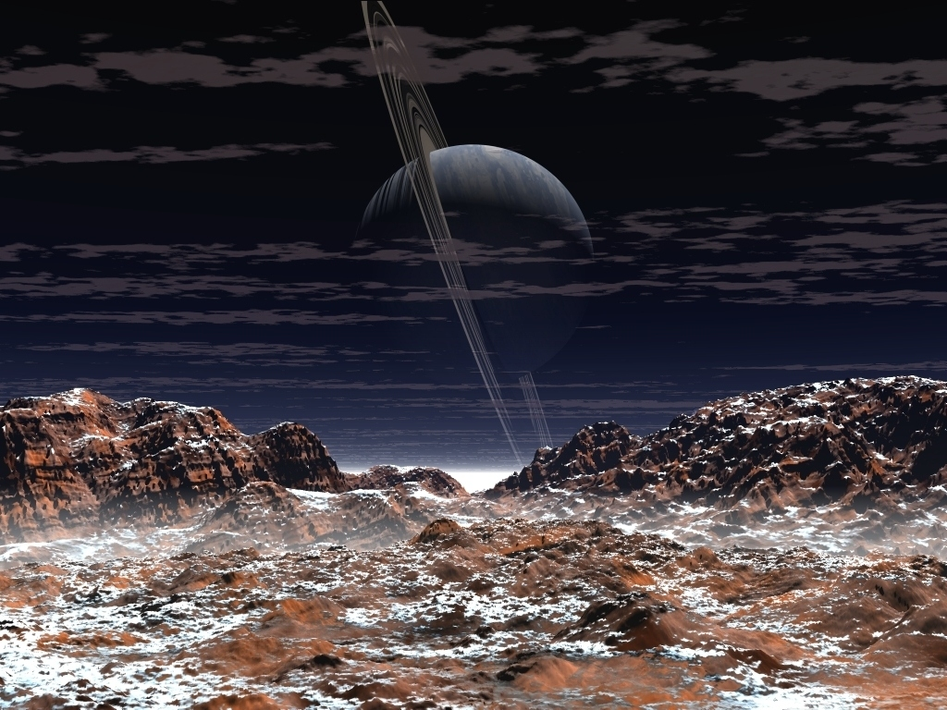

***- Foto scattata da una delle lune di uno dei sette giganti gassosi orbitanti attorno alla stella Vega, nessuna forma di vita individuata, (per gentile concessione del governo del Dominio Mutante), 12/03/2389 -***

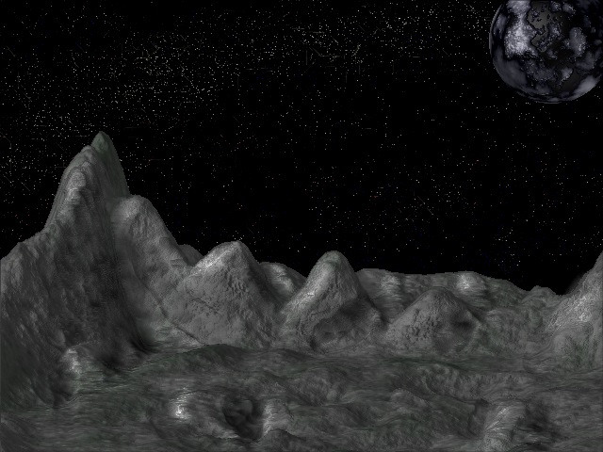

***- Foto scattata dalla Luna del terzo pianeta di tipo terrestre orbitante attorno alla stella Vega, nessuna forma di vita individuata, (per gentile concessione del governo del Dominio Mutante), 01/04/2389 -***



***- Foto scattata sul quinto pianeta orbitante attorno alla stella Vega, nessuna forma di vita individuata, pianeta ricoperto di ghiacci e colonizzabile dall’uomo, (per gentile concessione del governo del Dominio Mutante), 11/06/2389 -***



***- Foto scattata sul quinto pianeta orbitante attorno alla stella Vega, nessuna forma di vita individuata, pianeta ricoperto di ghiacci e colonizzabile dall’uomo, (per gentile concessione del governo del Dominio Mutante), 12/06/2389 -***

**2392:** Il 1 Ottobre 2392 avviene il vertice di pace di Sedna: il Presidente europeo Catherine Docherty e l’Imperatore orientale Ch’i She Huang Tì II raggiungono l’accordo per l’embargo mondiale contro il Territorio dei Cyborg. Il primo cyborg QJCYIV rompe i contatti diplomatici con le due nazioni.

**2398:** Il Presidente europeo Denko Malevski avvia i negoziati di pace con le Colonie Marziane Unite.

**2401:** L’Agenzia Spaziale europea avvia il “programma Eridania” con lo scopo di inviare una missione esplorativa umana entro il 2420 sul pianeta abitabile Epsilon Eridani IV.

**2404:** Effettuato il primo balzo iperspaziale di un equipaggio umano. La nave stellare euro-sudamericana Starlight I raggiunge la distanza di 2.8 anni luce dalla Terra e, con un analogo balzo, torna nel sistema solare dopo tre giorni di missione.

**2405:** Nella Nuova Zelanda prende il potere una giunta militare agli ordini del Generale Mooley che in soli tre mesi sottomette l’Australia, la Nuova Zelanda e tutte le isole dell’oceano pacifico. Il Generale si auto-incorona Re del **Regno Oceanico (South Sea Kingdom)** con il nome di Zjland I.



***- Bandiera del Regno Oceanico, 21/06/2405 -***

**2406:** Le Colonie Marziane Unite abbandonano la loro moneta, il Solido Marziano, per adottare l’Euro.

**2412:** Il 1 Gennaio 2412 viene firmato il Trattato di Lemuri con il quale le Colonie Marziane Unite, cha hanno da poco superato i venticinque milioni di abitanti, entrano a far parte degli Stati Uniti d’Europa come quarantatreesimo Stato.

**2414:** Le terapie genetiche permettono di allungare la vita umana fino a 200 anni ma i ringiovaniti manifestano dopo i 150 anni amnesie permanenti che cancellano progressivamente tutti i ricordi dei primi 50 anni di vita. Iniziano gli studi sulla patologia.